**Міністерство освіти і науки України**

**Національний технічний університет України**

**«Київський політехнічний інститут імені Ігоря Сікорського»**

# Звіт

Лабораторна робота № 6 з дисципліни

«Штучний інтелект в задачах обробки зображень»

**«Реалізація архітектури AlexNet CNN за допомогою TensorFlow і Keras»**

**Виконав:**

*ІП-01 Черпак А. В.*

(шифр, прізвище, ім'я, по батькові)

**Перевірив:**

*Нікітін В. А.*

(прізвище, ім'я, по батькові)

Київ 2022

# Мета:

# Отримати навички реалізації архітектури AlexNet CNN з використанням бібліотек TensorFlow та Keras.

# Завдання

1. Реалізувати засобами TensorFlow та Keras AlexNet;
2. Отримати оцінку точності навченої мережі.

# Хід роботи

1. Методи для завантаження та обробка даних:

import tensorflow as tf  
from tensorflow import keras  
import matplotlib.pyplot as plt  
from tensorflow.python.data.ops.dataset_ops import DatasetV1  
from numpy import ndarray  
  
  
def get_data() -> tuple[DatasetV1, DatasetV1, DatasetV1]:  
 (train_images, train_labels), (test_images, test_labels) = keras.datasets.cifar10.load_data()  
  
 validation_images, validation_labels = train_images[:5000], train_labels[:5000]  
 train_images, train_labels = train_images[5000:], train_labels[5000:]  
  
 train_ds = tf.data.Dataset.from_tensor_slices((train_images, train_labels))  
 test_ds = tf.data.Dataset.from_tensor_slices((test_images, test_labels))  
 validation_ds = tf.data.Dataset.from_tensor_slices((validation_images, validation_labels))  
 return train_ds, test_ds, validation_ds  
  
  
def visualize_data(train_ds: DatasetV1, classes: list[str]) -> None:  
 plt.figure(figsize=(20, 20))  
 for i, (image, label) in enumerate(train_ds.take(10)):  
 ax = plt.subplot(5, 5, i + 1)  
 plt.imshow(image)  
 plt.title(classes[label.numpy()[0]])  
 plt.axis('off')  
  
 plt.show()  
  
  
def process_images(image: ndarray, label: str) -> tuple[ndarray, str]:  
 # Normalize images to have a mean of 0 and standard deviation of 1  
 image = tf.image.per_image_standardization(image)  
 # Resize images from 32x32 to 277x277  
 image = tf.image.resize(image, (227, 227))  
 return image, label  
  
  
def get_ds_size(ds: DatasetV1) -> int:  
 return tf.data.experimental.cardinality(ds).numpy()  
  
  
def process_ds(ds: DatasetV1) -> DatasetV1:  
 return ds.map(process_images).shuffle(buffer_size=get_ds_size(ds)).batch(batch_size=32, drop_remainder=True)

1. Створення та компіляція моделі:

import tensorflow as tf  
from keras.layers import Conv2D, BatchNormalization, MaxPool2D, Flatten, Dense, Dropout  
from keras.models import Sequential  
  
  
def AlexNet(class_number) -> Sequential:  
 model = Sequential([  
 Conv2D(filters=96, kernel_size=(11, 11), strides=(4, 4),  
 activation='relu', input_shape=(227, 227, 3)),  
 BatchNormalization(),  
 MaxPool2D(pool_size=(3, 3), strides=(2, 2)),  
 Conv2D(filters=256, kernel_size=(5, 5), strides=(1, 1),  
 activation='relu', padding='same'),  
 BatchNormalization(),  
 MaxPool2D(pool_size=(3, 3), strides=(2, 2)),  
 Conv2D(filters=384, kernel_size=(3, 3), strides=(1, 1),  
 activation='relu', padding='same'),  
 BatchNormalization(),  
 Conv2D(filters=384, kernel_size=(3, 3), strides=(1, 1),  
 activation='relu', padding='same'),  
 BatchNormalization(),  
 Conv2D(filters=256, kernel_size=(3, 3), strides=(1, 1),  
 activation='relu', padding='same'),  
 BatchNormalization(),  
 MaxPool2D(pool_size=(3, 3), strides=(2, 2)),  
 Flatten(),  
 Dense(4096, activation='relu'),  
 Dropout(0.5),  
 Dense(4096, activation='relu'),  
 Dropout(0.5),  
 Dense(class_number, activation='softmax')  
 ])  
  
 return model  
  
  
def compile_model(model: Sequential):  
 model.compile(  
 loss='sparse_categorical_crossentropy',  
 optimizer=tf.optimizers.SGD(lr=0.001),  
 metrics=['accuracy']  
 )  
 model.summary()  
 return model

1. Тренування та оцінювання моделі:

from get_data import get_data, process_ds, get_ds_size, visualize_data  
from nn_model import AlexNet, compile_model  
  
CLASS_NAMES = ['airplane', 'automobile', 'bird', 'cat', 'deer', 'dog', 'frog', 'horse', 'ship', 'truck']  
  
if __name__ == '__main__':  
 train_ds, test_ds, validation_ds = get_data()  
 visualize_data(train_ds, CLASS_NAMES)  
  
 train_ds_size = get_ds_size(train_ds)  
 test_ds_size = get_ds_size(test_ds)  
 validation_ds_size = get_ds_size(validation_ds)  
  
 print("Training data size:", train_ds_size)  
 print("Test data size:", test_ds_size)  
 print("Validation data size:", validation_ds_size)  
  
 train_ds = process_ds(train_ds)  
 test_ds = process_ds(test_ds)  
 validation_ds = process_ds(validation_ds)  
  
 mdl = AlexNet(len(CLASS_NAMES))  
 model = compile_model(mdl)  
  
 model.fit(train_ds, epochs=10, validation_data=validation_ds, validation_freq=1)  
 model.evaluate(test_ds)  
 model.summary()  
  
 model.save('alexNet.h5')

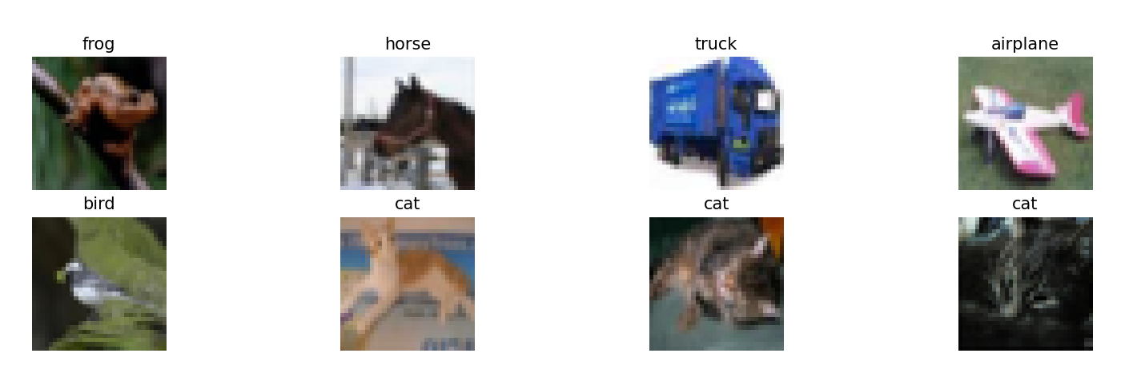

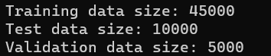

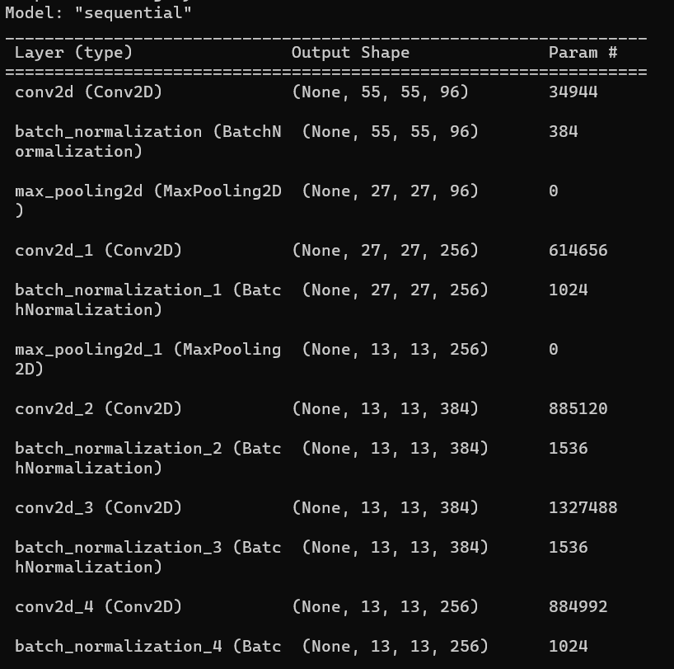

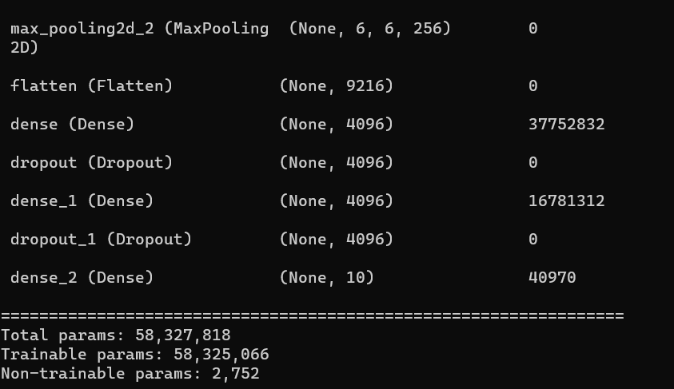

# Контрольні запитання

1. Алгоритм Віоли-Джонсона – це алгоритм, що дозволяє розпізнавати об’єкти на зображеннях у режимі реального часу. Його створювали з метою розпізнавання облич, хоча він може розпізнавати будь-які інші об’єкти.
2. haarcascade - це метод виявлення об'єктів, що використовується для визначення розташування об'єктів на зображеннях чи відео. Цей алгоритм використовує набір функцій Хаара, які є простими прямокутними шаблонами чорних і білих пікселів.
3. HOG-дескриптор - це набір числових значень, які описують зміни яскравості та структуру переходів градієнту на зображенні. Шляхом порівняння дескрипторів подібних зображень нейронна мережа або лінійний класифікатор можуть визначити їх схожість. За допомогою дескриптора HOG можна знайти конкретний об'єкт на зображенні або перевірити, чи належить зображення певній категорії.
4. SVM-детектор - це алгоритм машинного навчання на основі методу опорних векторів (SVM), який використовується для виявлення об'єктів на зображеннях або відео. SVM-детектор використовує навчальну вибірку, щоб визначити границі рішень та розділити позитивні та негативні зразки.
5. “cv2.cvtColor()” метод використовується для перетворення зображення з одного колірного простору на інший. Ми використовуємо cvtColor, щоб змінити колірний простір на сірий. Сірі відтінки краще підходять для тих алгоритмів, які ми використовуємо в нашій лабораторній, оскільки нас більше цікавлять характеристики форм и зображення, а колірні канали можуть не давати багато інформації про форму.